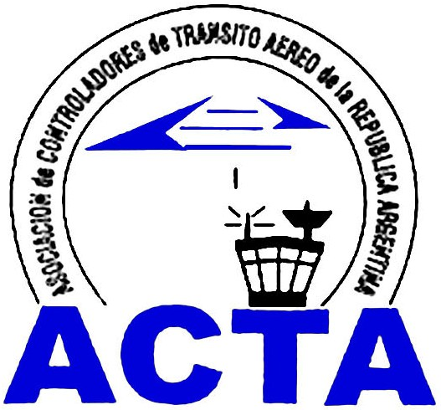

Hacia la Aviación Civil, JUNTOS.

INFO ACTA (22/08)

ACTA agradece al Compañero Emilio Pérsico por haber visitado nuestra Sede en el Aeropuerto Internacional de Ezeiza, donde mantuvo una reunión con el Presidente, el Coordinador General, la Representante Internacional y la Representante de la Comisión de Mujeres.
A su vez que celebramos el acuerdo sellado entre ACTA y el Movimiento Evita (Nacional). Un paso mas que nos llevará a poner a nuestra profesión en las primeras planas del contexto Nacional.

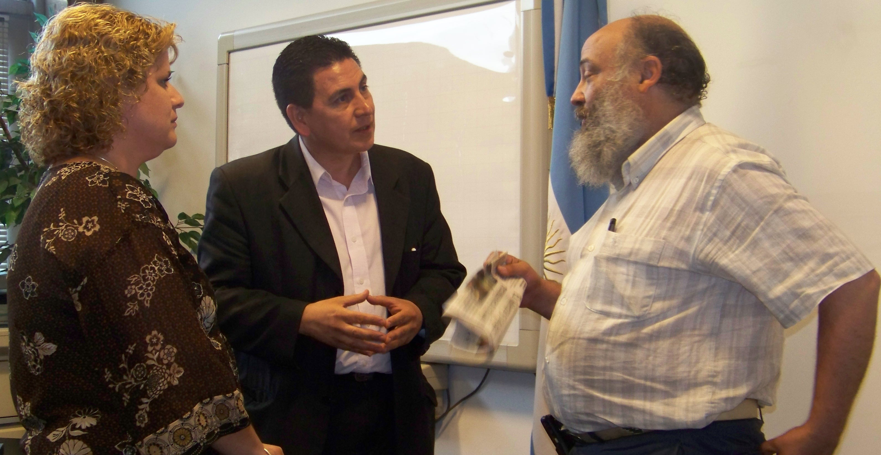

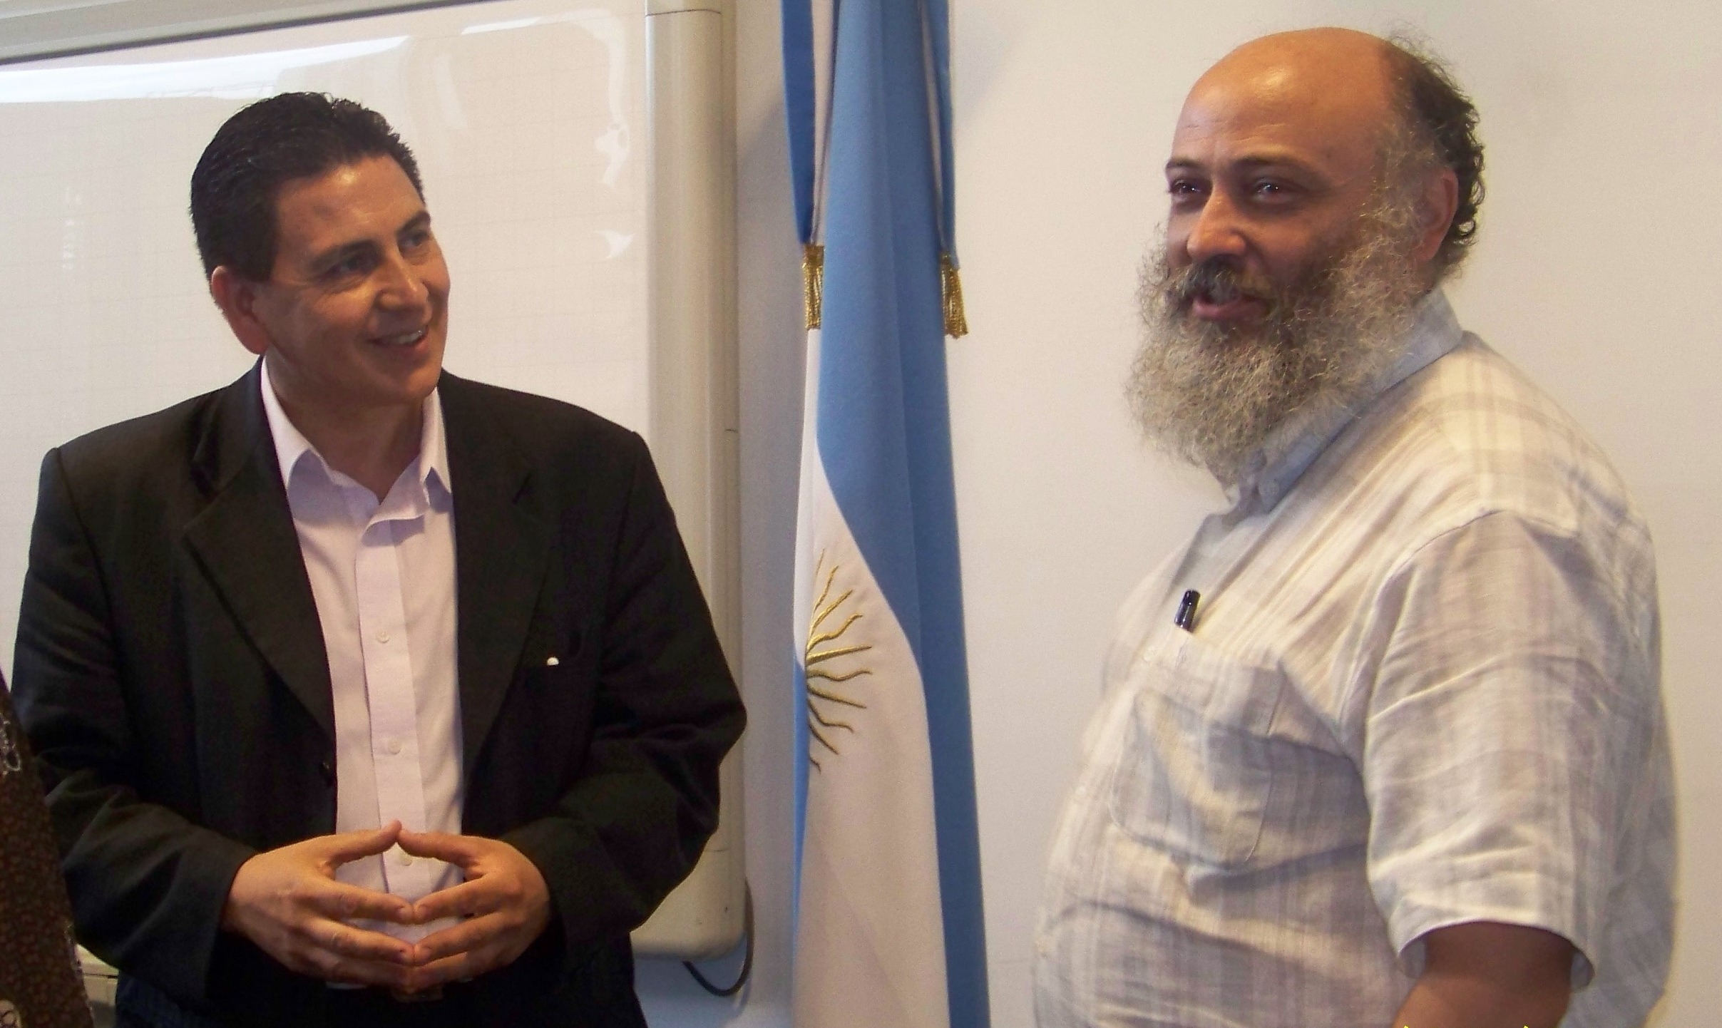

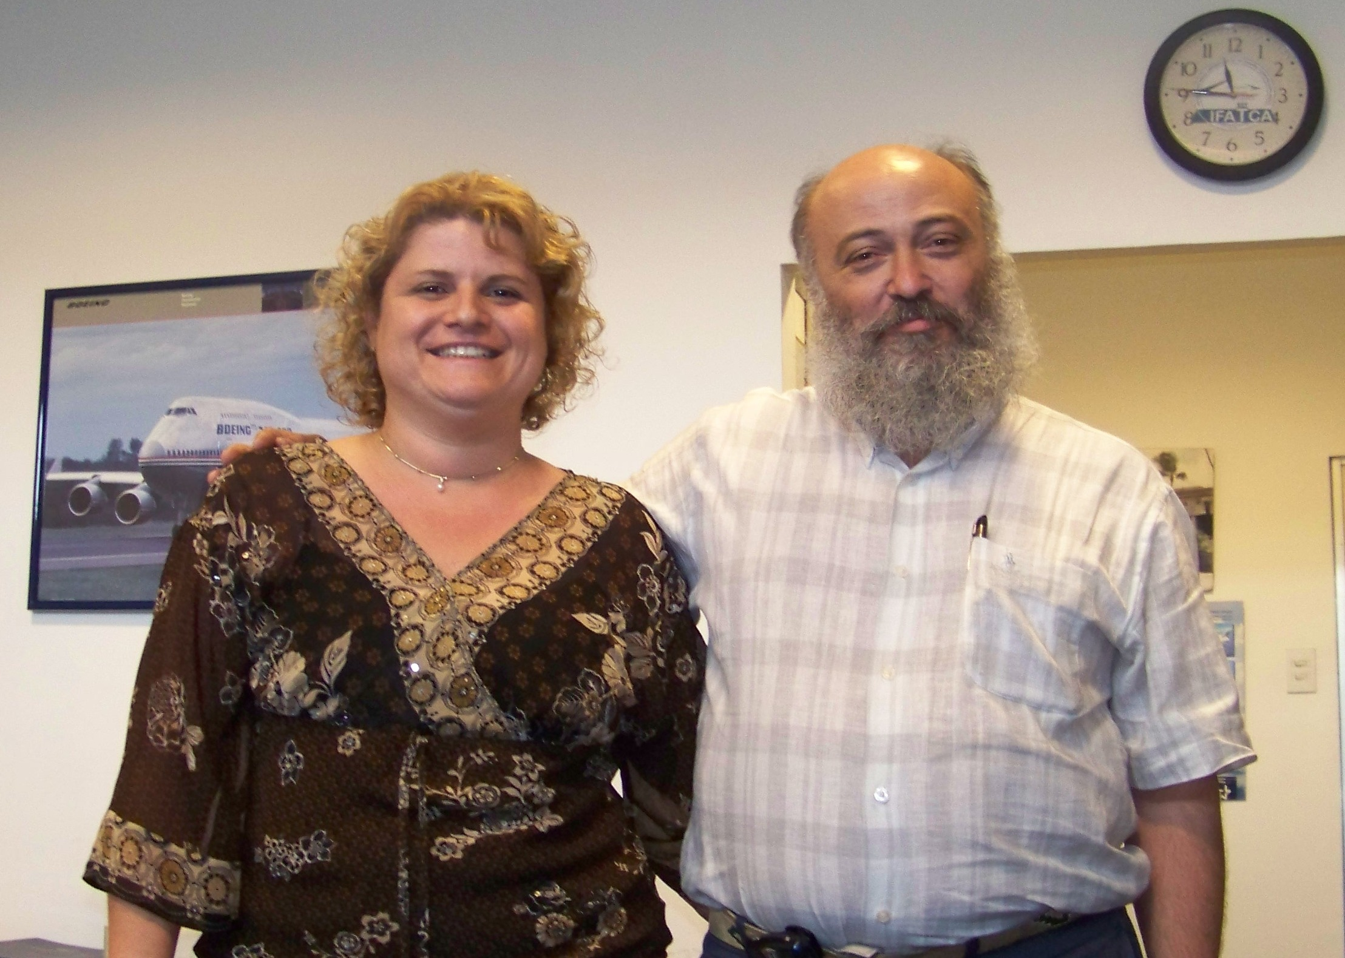

ACTA representa a más de 400 controladores en la República Argentina siendo miembro permanente de la IFATCA. www.actara.org.ar

